Los resultados de la detección de necesidades de capacitación conduce a la determinación de objetivos de capacitación y desarrollo. Es trascendental que se establezcan los objetivos y el grado o nivel que se pretende lograr o alcanzar; así como los medios con los que se cuentan para la implementación del Programa de capacitación dentro de la organización.

Veamos un ejemplo que establece (Werther & Davis, 2008): Los objetivos deben utilizarse para comparar contra ellos el desempeño individual. Dos objetivos razonables en el puesto que ocupa quien tiene la responsabilidad de vender boletos de avión en las oficinas centrales de una aerolínea, son los siguientes:

• Proporcionar información sobre vuelos en un lapso no mayor de treinta segundos.

• Completar la reservación de un viaje redondo a una ciudad determinada, después de completar el proceso de adquirir la información necesaria, en un lapso no mayor de dos minutos y medio.

 Objetivos como estos proporcionan al empleado que recibe el curso y a su facilitador puntos específicos que pueden servir para evaluar el éxito obtenido. Si los objetivos no se logran, el departamento de recursos humanos adquiere valiosa realimentación sobre el programa y los participantes para obtener el éxito en una siguiente ocasión.

CONTENIDO DEL PROGRAMA

El contenido del programa se diseña de acuerdo con la evaluación de necesidades y los objetivos de aprendizaje. Puede incluir la enseñanza de habilidades específicas, suministrar conocimientos necesarios o influir en las actitudes actuales. Independientemente del contenido, el programa debe llenar las necesidades de la organización y de los participantes. Si los objetivos de la compañía no se contemplan, el programa no redundará en pro de la organización. Si los participantes no lo perciben en términos de una actividad de interés y relevancia para ellos, su nivel de aprendizaje distará mucho del nivel óptimo.

PRINCIPIOS DE APRENDIZAJE

La capacitación y el desarrollo tenderán a ser más efectivos en la medida en que el método seleccionado para impartir el curso sea compatible con el estilo de aprendizaje de los participantes. Aunque el proceso de aprendizaje se ha estudiado mucho, poco se sabe respecto a él. Parte del problema consiste en que el aprendizaje en sí no es observable; son solamente sus resultados los que se pueden observar y medir. A partir de sus estudios sobre el proceso de aprendizaje, sin embargo, los investigadores han descrito a grandes rasgos el proceso de adquisición de conocimientos y han aventurado algunos principios.

Es posible que la mejor forma de comprender el aprendizaje sea mediante el uso de una curva de aprendizaje, que se muestra en la figura 9-5.

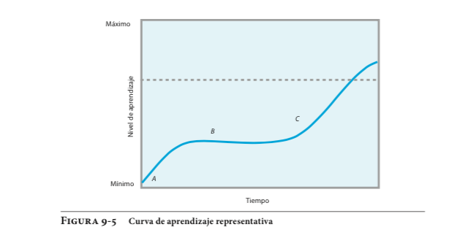

Como ilustra la curva, el aprendizaje muestra etapas de progresión (como la que va de A a B) y etapas de estabilización (como la que va de B a C). El facilitador postula dos objetivos con  respecto a la curva de aprendizaje. En primer lugar, procura que la curva  alcance un nivel satisfactorio de desempeño. Ese nivel se representa como  la línea punteada en la figura 9-5. En segundo lugar, procura que la curva  alcance ese nivel en el menor tiempo posible.

Aunque la tasa de aprendizaje depende de factores individuales, la utilización de varios principios de aprendizaje ayuda a acelerar el proceso.

Los principios del aprendizaje humano (llamados también principios pedagógicos) constituyen las guías de los procesos por los que las personas aprenden de manera más efectiva.

Mientras más y mejor se utilicen estos principios en el aprendizaje, más probabilidades habrá de que la capacitación resulte efectiva. Estos principios son los de participación, repetición, relevancia, transferencia y realimentación.

Los principios del aprendizaje, o principios pedagógicos, constituyen los procesos por medio de los cuales  las personas aprenden de manera efectiva. Estos principios son: participación, repetición, relevancia, transferencia y realimentación.

• Participación. El aprendizaje suele ser más rápido y de efectos duraderos cuando quien aprende puede participar en forma activa. La participación alienta al aprendiz y en muchos casos permite que sus sentidos participen, lo cual refuerza el proceso. Como resultado de la participación directa, aprendemos de manera más rápida y podemos recordarlo durante más tiempo. Por ejemplo, la mayor parte de las personas siempre recuerda cómo montar en bicicleta, o cómo nadar, porque participaron activamente en el proceso de aprendizaje.

• Repetición. Aunque no sea considerada muy entretenida, es posible que la repetición deje trazos más o menos permanentes en la memoria. Al estudiar para un examen, por ejemplo, se repiten las ideas clave, para que se puedan recordar durante el examen. La mayor parte de las personas aprenden el alfabeto y las tablas de multiplicar mediante técnicas de repetición.

• Relevancia. El aprendizaje recibe gran impulso cuando el material que se va a estudiar tiene sentido e importancia para quien va a recibir la capacitación. Por ejemplo, los facilitadores experimentados usualmente explican el propósito general de una labor o tarea, o de todo un puesto. Esta explicación permite que el empleado advierta la relevancia de cada tarea y la importancia de seguir los procedimientos correctos.

• Transferencia. A mayor concordancia del programa de capacitación con las demandas del puesto corresponde mayor velocidad en el proceso de dominar el puesto y las tareas que conlleva. Por ejemplo, generalmente los pilotos se entrenan en simuladores de vuelo, porque estos aparatos semejan en gran medida la cabina de un avión real y las características operativas de una aeronave. Las similitudes entre el avión y el simulador permiten a la persona que está en proceso de capacitación transferir rápidamente su aprendizaje a su trabajo cotidiano.

• Realimentación. La realimentación proporciona a las personas que aprenden información sobre su progreso. Contando con realimentación, los aprendices bien motivados pueden ajustar su conducta, de manera que logren alcanzar la curva de aprendizaje más alta posible. Sin realimentación, el aprendiz no puede evaluar su progreso, y es posible que pierda interés.

Referencias:

Werther W., D. K. (2008). Administración de recursos humanos (6ª edición ed.). México, DF: Mc Graw Hill